90) Cross Origin Resourse Sharing (CORS) гэж юу вэ? Түүнийг сэрвэр дээрээ төрөл бүрийн домэйнүүдэд тохируулж нээж хааж турших

Cross Origin Resourse Sharing (CORS) гэж юу вэ?

Сэрвэр дээр байгаа resourse -уудыг хэн дуудаж болох юм бэ гэдгийг cors хамгаалж тохируулж өгдөг.

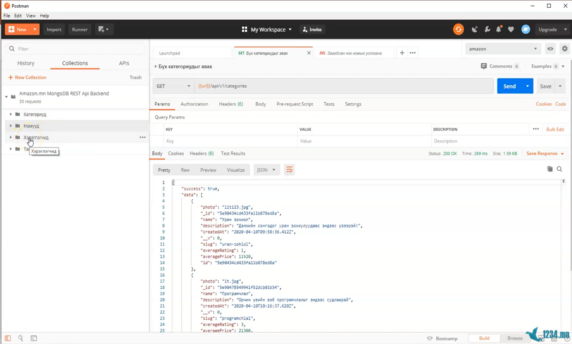

Эдгээр resourse-ийг нэг сэрвэр дээр суулгадаг. Жнь Amozon.mn гэх ч юмуу бодит сэрвэр дээр суудаг. Тэр сэрвэр дээр байгаа resourse-ыг дэлхий нийтээрээ дуудаж ажиллуулж болдог.

Энэ Api-нуудыг өөрөө ашиглан эсвэл хамтрагч компани ашиглаж болохоор тавьж болдог.

Default-аар rest api ямар сэрвэр дээр суусан байна тэр сэрвэрийнхээ ip хаягаас орж ирсэн хүсэлтийг зөвшөөрдөг. Өөр газраас орж ирсэн хүсэлтийг зөвшөөрдөггүй тэр хамгаалалтыг CORS хамгаалалт гэдэг.

Onlian-аар хаанаас хамааагүй axios ашиглаж rest api дуудаж үзий.

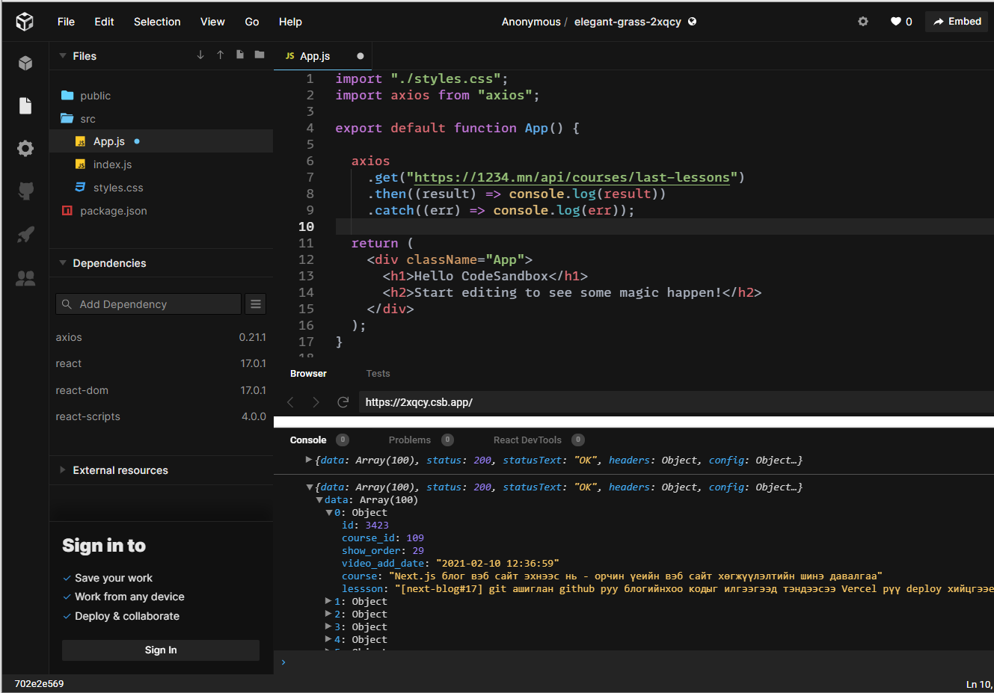

<https://1234.mn/api/courses/last-lessons> энэ api cors авчихсан хаанаач хамаагүй дуудаж болох rest api юм.

Cdn гэдэг бол бэлэн байгаа js код байдаг.

Local server байгаа resource rest api дуудаж үзий.

<https://cdnjs.com/libraries/axios> ороол cdn файлаар хуулж ав

index.html

<!DOCTYPE html>

<html lang="en">

<head>

<meta charset="UTF-8">

<meta http-equiv="X-UA-Compatible" content="IE=edge">

<meta name="viewport" content="width=device-width, initial-scale=1.0">

<title>Document</title>

</head>

<body>

<script src="https://cdnjs.cloudflare.com/ajax/libs/axios/0.21.1/axios.js"></script>

<script src="./index.js

"></script>

</body>

</html>

index.js

axios

.get("https://1234.mn/api/courses/last-lessons")

.then((result) => console.log(result))

.catch((err) => console.log(err));

Html -ыг liveserver ажиллуулаад F12 дараад console.log үз

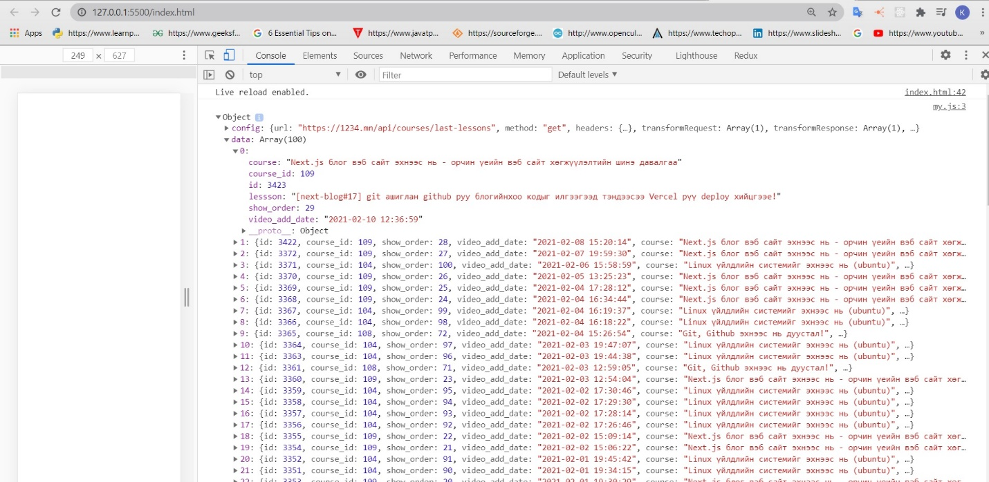

3. server.js

const cors = require("cors");

// Манай рест апиг дуудах эрхтэй сайтуудын жагсаалт :

var whitelist = ["http://localhost:3000"];

// Өөр домэйн дээр байрлах клиент вэб аппуудаас шаардах шаардлагуудыг энд тодорхойлно

var corsOptions = {

// Ямар ямар домэйнээс манай рест апиг дуудаж болохыг заана

origin: function (origin, callback) {

if (origin === undefined || whitelist.indexOf(origin) !== -1) {

// Энэ домэйнээс манай рест рүү хандахыг зөвшөөрнө

callback(null, true);

} else {

// Энэ домэйнд хандахыг хориглоно.

callback(new Error("Horigloj baina.."));

}

},